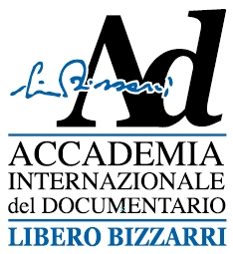
LE VIE DEL DOCUMENTARIO
PERCORSI D’AUTORE

GIOVEDI’ 26 FEBBRAIO – TEATRO DELLE ENERGIE – GROTTAMMARE (ore 09,30)

THYSSEN KRUPP BLUES

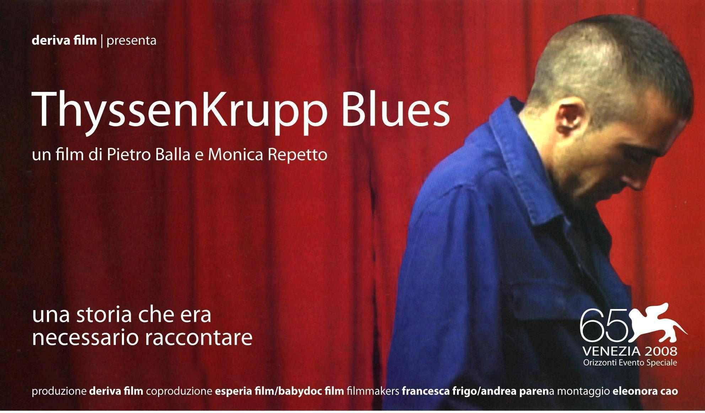

CREDITS
deriva film presenta
ThyssenKrupp Blues,
Italia 2008, 73’
regia pietro balla/monica repetto
interpreti carlo marrapodi, melita giambrone
filmmakers francesca frigo/andrea parena
montaggio eleonora cao
in coproduzione con esperia film/babydoc film

SINOSSI
Carlo, 30 anni, calabrese, vive a Torino dove lavora alla ThyssenKrupp Acciai Speciali Terni. Nell’ aprile del 2007 la ThyssenKrupp decide di smantellare lo stabilimento torinese, a nulla valgono le proteste degli operai. Il 4 luglio, mentre la città di Torino è in festa, Carlo annuncia alla sua amica Melita di dover tornare in Calabria per riuscire a sopravvivere. Alla sensazione di essere stato usato dai suoi datori di lavoro, si aggiunge la tristezza della rinuncia ad una storia d’amore. Inaspettatamente in autunno l’azienda richiama i lavoratori in linea. Per non perdere il diritto alla liquidazione, gli operai fanno turni massacranti e in condizioni di sicurezza precarie. Cronaca di una morte annunciata: la notte tra il 5 e il 6 dicembre 2007, alla ThyssenKrupp torinese scoppia l’inferno. Nella linea 5 le fiamme travolgono i sette operai di turno, bruciandoli vivi. Carlo si salva perché quel giorno aveva fatto il turno pomeridiano. La fabbrica chiude definitivamente e Carlo, di nuovo senza soldi, torna in Calabria. Il viaggio di ritorno alla terra d’origine si trasforma in una ricerca d’identità e del proprio posto nel mondo. La Calabria, negli incontri e nella natura, si fa terra mitica in cui un uomo fatto a pezzi dalla rabbia, dal dolore e dall’infernale circolo mediatico tenta di ritrovare se stesso.

SABATO 28 FEBBRAIO – SALA KURSAAL – GROTTAMMARE (ore 10,00)

L’ULTIMA CROCIATA
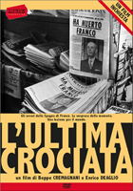

CREDITS
Luben production presenta
L’ultima crociata
Italia 2008, 59’
regia enrico cremagnani

SINOSSI
Un film-inchiesta dedicato alla memoria ritrovata da una nuova generazione
di spagnoli sull'essenza del franchismo.Un grande movimento di giovani che vuole recuperare la memoria di chi fu perseguitato durante la dittatura di Franco e che ha
portato all'approvazione di una ''legge della memoria''.
In questo film:
- Perché oggi in Spagna i nipoti vanno in cerca dei loro nonni sepolti nel nulla
- La San Pietro di Francisco Franco, il piu' osceno monumento d'Europa
- Uno psichiatra che anticipo' Hitler
- La tomba nascosta di Federico Garcia Lorca
- I 500 martiri della Chiesa
A 70 anni dal colpo di Stato franchista, una grande lezione di democrazia e di storia.

SABATO 28 FEBBRAIO – SALA KURSAAL – GROTTAMMARE (ore 16,30)

G8/2001 FARE UN GOLPE E FARLA FRANCA
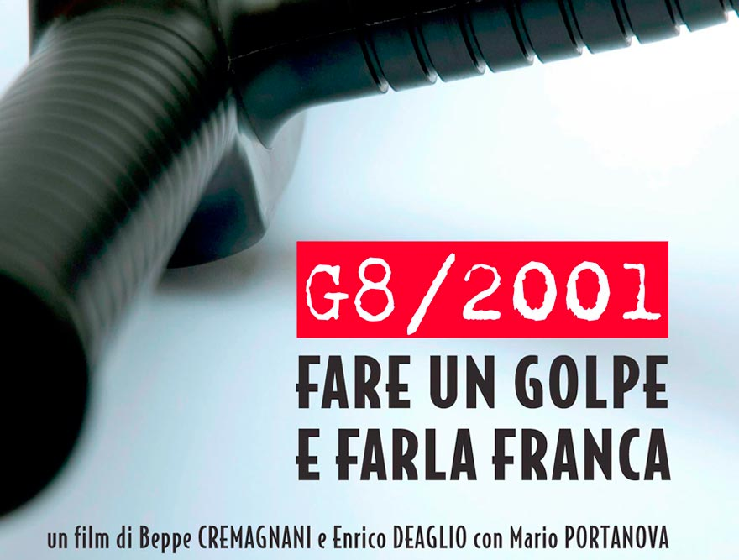

CREDITS
Luben production presenta
G8/2001 Fare un golpe e farla franca
Italia 2008, 59’
Un film di beppe cremagnani, enrico deaglio con mario portanova in collaborazione con federica sasso
regia enrico cremagnani
montaggio luca caon
riprese aggiuntive luca caon, vasile caplescu, enrica ianelli in redazione alessia bernardini, giulia meregalli grafiche e layout maurizio garofolo segretaria di redazione patrizia giovannetti
SINOSSI Per spiegare la catena di comando che guidò l’irruzione alla scuola Diaz, i pubblici ministeri Francesco Albini Cardona e Enrico Zucca hanno fatto riferimento a una sentenza con cui la Cassazione ha condannato ufficiali nazisti e alcuni soldati responsabili dell’eccidio di Sant’Anna di Stazzena. Massimo D’Alema definì l’irruzione alla Diaz un episodio da “notte cilena”, mentre Michelangelo Fournier, uno dei capisquadra che parteciparono all’azione, usò le parole “macelleria messicana”.
Di fatto 92 giovani provenienti da ogni angolo del mondo furono massacrati senza pietà e senza nessun motivo e questo atto scatenò l’indignazione dell’opinione pubblica mondiale e le proteste delle cancellerie di tutta Europa. L’assalto alla Diaz è solo uno degli episodi di violenza poliziesca accaduti nei giorni del G8 e delle proteste del Social Forum. Durante un’intervista in esclusiva per il documentario, Fausto Bertinotti sostiene che in quei giorni la democrazia fu sospesa. La magistratura, che ha tentato di far luce su quanto accadde in quelle giornate, si è trovata di fronte a un muro di omertà e depistaggi da parte delle forze dell’ordine e degli esponenti politici, “degno”, come disse durante la requisitoria il pm Zucca, “di un vero e proprio sistema mafioso”. Chi concepì e comandò gli attacchi ai manifestanti? Solo i vertici della polizia o anche gli uomini di governo presenti in quei giorni a Genova ebbero un ruolo di primo piano nella catena di comando? Il film inchiesta “G8 2001, fare un golpe e farla franca” di Beppe Cremagnani, Enrico Deaglio e Mario Portanova prova a rispondere a queste domande. Per la prima volta, in questo film parlano le persone che ebbero responsabilità istituzionale negli eventi e la “catena di comando” incomincia a essere ricostruita. Il clima dell’epoca, le responsabilità di governo, il vuoto e gli alibi che si crearono i responsabili stessi, il ruolo che svolse il vicepresidente del Consiglio Fini, unico membro del governo ad essere operativo sul posto. Quello che seppe l’opposizione politica, i tentativi falliti di mediazione. Le testimonianze dei giornalisti e i filmati della Rai che impedirono il silenzio.
E’ la ricostruzione più completa dei fatti di Genova, ottenuta attraverso i risultati dell’inchiesta giudiziaria, del lavoro giornalistico della redazione e di interviste esclusive. Gli avvenimenti e i retroscena di quei giorni vengono rivisti sotto una nuova luce e questo ci aiuta a capire che Genova non fu un episodio isolato, un’esplosione di violenza poliziesca casuale, ma che è profondamente in relazione con ciò che sta accadendo nell’Italia di oggi.

